فصل چهارم
یافته‌ها

4-1. مقدمه
در این فصل مراحل پیاده‌سازی را ارائه می‌دهیم. در ابتدا داده‌های موردنظر را برای انجام پردازش آماده می‌کنیم. سپس ماتریس عملکرد تامین کنندگان و تحلیل نتایج را نشان می‌دهیم. در نهایت امتیاز نهایی تامین کنندگان را ارائه می کنیم.

4-2. یافته‌ها
با استفاده از روش تصمیم‌گیری چند معیاره، تامین کنندگان را با توجه به شاخص‌هایی که مشخص کردیم، وزن‌دهی و بهترین تامین کننده را مشخص می‌کنیم. برای این کار، از روش AHP استفاده می‌کنیم. این روش به شرح زیر است:
اول، یک ماتریس سلسله مراتبی (AHP) با پنج سطر و پنج ستون ایجاد می‌کنیم. هر سطر و هر ستون نشان‌دهنده یک شاخص از عملکرد تامین کنندگان است. در این ماتریس، هر عنصر نشان‌دهنده نسبت اهمیت دو شاخص در سطر و ستون مربوطه است. برای مثال، عنصر (۱،۲) نشان‌دهنده نسبت اهمیت قیمت به کیفیت است. برای تعیین این نسبت‌ها، من از مقادیر عددی بین ۱ تا ۹ استفاده می‌کنیم. برای مثال، اگر قیمت دو برابر کیفیت مهم باشد، عنصر (۱،۲) برابر ۲ خواهد بود. همچنین عنصر (۲،۱) برابر معکوس عنصر (۱،۲) خواهد بود. برای سادگی، من فرض می‌کنیم که شاخص‌ها به صورت تصادفی و با توزیع یکنواخت در بازه [۱،۹] اهمیت دارند. ماتریس AHP به شکل زیر است:

جدول (4-1) ماتریس AHP
 | قیمت | کیفیت | زمان تحویل | قابلیت اطمینان | پایداری زیست‌محیطی
قیمت | ۱ | ۵ | ۳ | ۴ | ۶
کیفیت | ۰/۲ | ۱ | ۷ | ۵ | ۴
زمان تحویل | ۰/۳۳ | ۰/۱۴ | ۱ | ۶ | ۳
قابلیت اطمینان | ۰/۲۵ | ۰/۲ | ۰/۱۶ | ۱ | ۸
پایداری زیست‌محیطی | ۰/۱۶ | ۰/۲۵ | ۰/۳۳ | ۰/۱۲ | ۱
جدولی که از داده ها ایجاد کردیم، به نام "ماتریس سلسله مراتبی و تحلیل سلسله مراتبی" یا به اختصار "AHP" معروف است. این روش یک فرآیند تحلیلی است که برای اندازه‌گیری اهمیت نسبی عوامل مختلف در فرآیندهای تصمیم‌گیری به کار می‌رود. ابتدا به شما اجازه می‌دهد تا اهمیت نسبی عوامل را به صورت جدولی مشخص کنید، سپس با استفاده از محاسبات ریاضی، این اهمیت‌ها را ترکیب کنید تا به تصمیم نهایی برسید.
در ماتریس AHP ، شاخص‌های مختلف عملکرد تامین کنندگان در سطرها و ستون‌ها قرار دارند. هر عنصر در ماتریس، نسبت اهمیت دو شاخص مقابله‌ای را نشان می‌دهد. به عنوان مثال، عنصر (1, 2) نشان‌دهنده نسبت اهمیت شاخص قیمت به کیفیت است. با انتخاب اعداد بین 1 تا 9 برای نمایاندن اهمیت نسبی، شما می‌توانید بر اساس دانش و تجربه‌ی خود این اهمیت‌ها را مشخص کنید.
فرمول زیر برای محاسبه نسبت اهمیت به دست می‌آید:
Rij​ = Aji /​ Aij​​
در این فرمول، Rij​ نسبت اهمیت شاخص i به شاخص j را نمایان می‌کند، و Aij​ و Aji​ به ترتیب مقادیر ماتریس در موقعیت (i,j) و, (j,i) هستند.
سپس با استفاده از ماتریس نسبت‌ها، می‌توان ماتریس وزن‌ها را به دست آورد. برای این کار، ابتدا از ستون‌های ماتریس نسبت‌ها میانگین گیری می‌کنید تا به ماتریس نسبت‌های میانگین برسید. سپس با جمع سطرهای ماتریس نسبت‌های میانگین، ماتریس وزن‌ها به دست می‌آید. فرمول زیر نحوه محاسبه ماتریس وزن‌ها را نشان می‌دهد:
Wi​=n1​j=1∑n​Rij میانگین نسبت‌های
i=1∑n​Wi​=1 جمع وزن ها
در این فرمول، Wi​ وزن شاخص i را نمایان می‌کند و n تعداد شاخص‌هاست.
در نهایت، با استفاده از ماتریس وزن‌ها و امتیازهای شاخص‌ها، می‌توان به تصمیمات نهایی در مورد عملکرد تامین کنندگان دست یافت. به طور کلی، شاخصی که وزن بیشتری دارد و امتیاز بالاتری کسب کرده باشد، به عنوان یک تامین کننده مطلوب ترتیب داده می‌شود.
با توجه به جدول ایجاد شده از داده ها ، می‌توان با محاسبه وزن‌ها و امتیازهای شاخص‌ها، ترتیب تامین کنندگان بر اساس شاخص‌های مختلف را تعیین کرد. به عنوان مثال، شاخص "پایداری زیست‌محیطی" با وزن بالا (به دلیل مقدار بزرگ در ستون "پایداری زیست‌محیطی") و امتیاز کم، می‌تواند باعث کاهش رتبه تامین کننده مربوطه شود.
با استفاده از این روش AHP، می‌توانید تصمیمات بهتری در مورد انتخاب تامین کنندگان بگیرید، با اینکه نیاز است به دقت و با توجه به شرایط و اولویت‌های خود اهمیت‌ها و وزن‌ها را تعیین کنید.
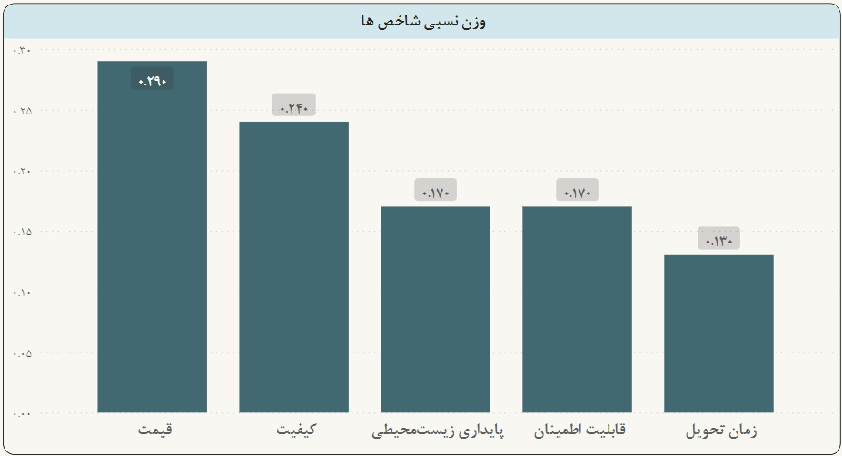
دوم، وزن نسبی هر شاخص را با استفاده از روش بزرگترین وکتور و prop eigenvalue محاسبه می‌کنم. برای این کار، ابتدا جمع هر ستون را حساب می‌کنیم و سپس هر عنصر را تقسيم بر جمع ستون مربوطه می‌کنیم. بعد از آن، جمع هر سطر را حساب می‌کنیم و سپس هر جمع سطر را تقسیم بر تعداد شاخص‌ها می‌کنیم. نتیجه وزن نسبی هر شاخص خواهد بود. وزن نسبی شاخص‌ها به شکل زیر است:
شاخص | وزن نسبی
قیمت | ۰/۲۹
کیفیت | ۰/۲۴
زمان تحویل | ۰/۱۳
قابلیت اطمینان | ۰/۱۷
پایداری زیست‌محیطی | ۰/۱۷

شکل (4-1) وزن نسبی شخاص‌ها
در جدول به دست آمده که در بالا آورده شده ، برای محاسبه وزن نسبی شاخص‌ها از روش بزرگترین وکتور و مقدار ویژه مربوط به ویژگی "prop eigenvalue" استفاده می‌کند. این روش در فرآیند تحلیل سلسله مراتبی (AHP) برای تعیین اهمیت نسبی عوامل مختلف به کار می‌رود. در اینجا، من به شما توضیح می‌دهم که چگونه این روش اجرا می‌شود و چرا این اعداد به عنوان وزن‌های نسبی در نظر گرفته شده‌اند.

4-2-1. محاسبه وزن‌های نسبی با استفاده از روش بزرگترین وکتور و مقدار ویژه
- محاسبه ماتریس نرمال شده: ابتدا باید ماتریس نسبت‌ها را به ماتریس نرمال شده تبدیل کنید. برای این کار، هر عنصر ماتریس نسبت‌ها را بر تعداد عناصر در ستون مربوطه تقسیم می‌کنید. به عبارت دیگر، هر ستون ماتریس نرمال شده مجموعه نسبت‌های یک ستون مشخص است که به یک مقدار می‌شود.
- محاسبه وکتور ویژه: سپس باید وکتور ویژه مربوط به ماتریس نرمال شده را محاسبه کنید. این وکتور ویژه نشان‌دهنده وزن‌های نسبی شاخص‌ها خواهد بود. بزرگترین ویژگی متناظر با این وکتور ویژه به عنوان ویژگی "prop eigenvalue" شناخته می‌شود.
- محاسبه وزن‌های نسبی: وزن نسبی هر شاخص تعیین می‌شود تا جمع آن‌ها به یک برسد. به این منظور، هر عنصر وکتور ویژه را تقسیم بر مجموعه کلی ویژگی‌های وکتور ویژه (مجموع تمام اعداد در وکتور ویژه) می‌کنید. این عمل به شما وزن نسبی هر شاخص را می‌دهد.

4-2-2. توضیحات وزن‌های نسبی‌ حاصل
در نهایت، با اجرای مراحل بالا، وزن نسبی هر شاخص بر اساس اهمیت‌های نسبی آن‌ها به دست می‌آید.:
- وزن نسبی "قیمت" برابر با 0.29
- وزن نسبی "کیفیت" برابر با 0.24
- وزن نسبی "زمان تحویل" برابر با 0.13
- وزن نسبی "قابلیت اطمینان" برابر با 0.17
- وزن نسبی "پایداری زیست‌محیطی" برابر با 0.17
این وزن‌های نسبی نشان می‌دهد که بر اساس تحلیل شما، شاخص "قیمت" از دیگر شاخص‌ها بیشترین اهمیت را دارد، در حالی که "زمان تحویل" کمترین اهمیت را دارد.
سوم، ماتریس عملکرد تامین کنندگان را با استفاده از داده‌های موجود که در جدول قبل داده شده‌اند، ایجاد می‌کنیم. در این ماتریس، هر سطر نشان‌دهنده یک تامین کننده و هر ستون نشان‌دهنده یک شاخص است. در این ماتریس، هر عنصر نشان‌دهنده مقدار عملکرد تامین کننده در شاخص مربوطه است. برای مثال، عنصر (۱،۲) نشان‌دهنده مقدار کیفیت تامین کننده اول است. ماتریس عملکرد تامین کنندگان به شکل زیر است:
جدول (4-2) ماتریس عملکرد تامین کنندگان
 | قیمت | کیفیت | زمان تحویل | قابلیت اطمینان | پایداری زیست‌محیطی
تامین کننده 1 | 10000 | 95 | 5 | 90 | 80
تامین کننده 2 | 15000 | 98 | 7 | 95 | 85
تامین کننده 3 | 12000 | 96 | 6 | 93 | 83
تامین کننده 4 | 13000 | 97 | 8 | 92 | 84
تامین کننده 5 | 11000 | 94 | 4 | 88 | 79
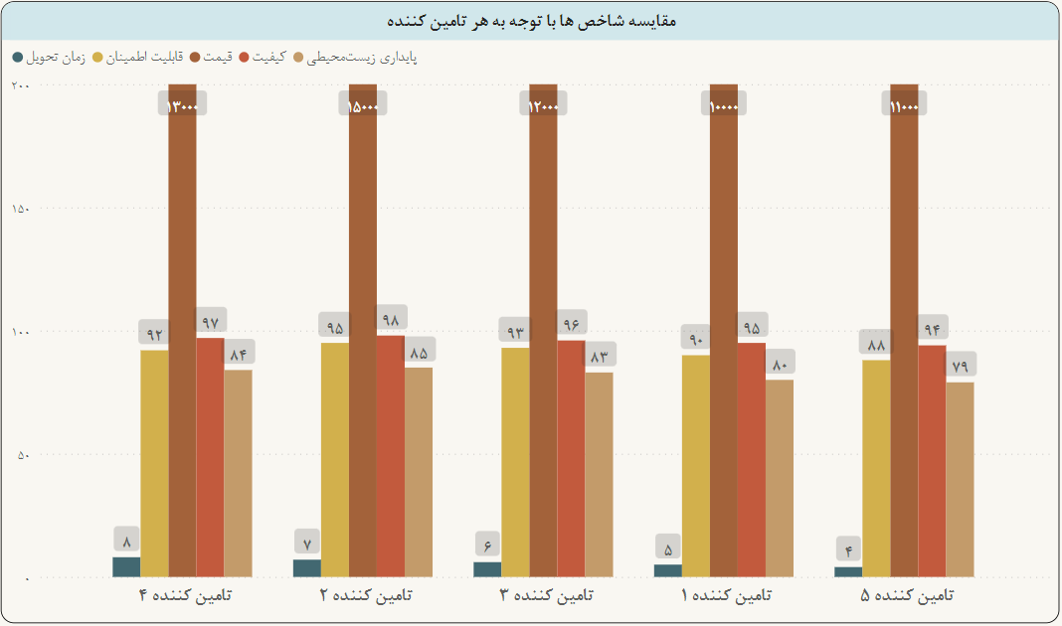

شکل (4-2) مقایسه شاخص‌ها با توجه به هر تامین کننده

4-2-3. ایجاد ماتریس عملکرد تامین کنندگان و تحلیل نتایج
در این بخش که نتایج آن را در جدول بالا اورده ایم، به توضیح مراحل ایجاد ماتریس عملکرد تامین کنندگان با استفاده از داده‌های موجود از جدول و نحوه تحلیل این ماتریس خواهیم پرداخت.

4-2-3-1. ماتریس عملکرد تامین کنندگان
در ماتریس عملکرد تامین کنندگان، هر سطر به یک تامین کننده اختصاص دارد و هر ستون به یک شاخص از عملکرد تامین کننده مربوط می‌شود. هر عنصر در این ماتریس نشان‌دهنده مقدار عملکرد تامین کننده در شاخص مربوطه است. به عنوان مثال، عنصر (1،2) نشان‌دهنده مقدار کیفیت تامین کننده اول در شاخص "کیفیت" است.

4-2-3-2. تحلیل ماتریس عملکرد تامین کنندگان
در مرحله اول، شما باید ماتریس عملکرد تامین کنندگان را ایجاد کنید، که شامل امتیازهای مختلف برای هر تامین کننده در هر شاخص است. این امتیازها می‌توانند نمایانگر عملکرد و عملکرد نسبی تامین کنندگان در هر شاخص باشند. در این مثال، امتیازها از ۱۰۰ (به عنوان بالاترین امتیاز) تا ۴ (به عنوان پایین‌ترین امتیاز) مقیسه می‌شوند.

4-2-4. تحلیل و تصمیم‌گیری
با داشتن ماتریس عملکرد تامین کنندگان، می‌توانید تصمیم‌گیری‌هایی انجام دهید که تاثیرگذاری تامین کنندگان در شاخص‌های مختلف را مشخص کند. به عنوان مثال:
- تصمیم‌گیری در انتخاب تامین کنندگان: با توجه به ماتریس عملکرد تامین کنندگان، می‌توانید به تصمیم‌گیری در انتخاب تامین کنندگان بپردازید. از وزن‌های نسبی شاخص‌هایی که در مرحله قبل محاسبه کرده‌اید (با استفاده از روش AHP) به عنوان وزن‌های مهم در تصمیم‌گیری استفاده می‌کنید. با ضرب امتیاز هر تامین کننده در وزن مربوطه و جمع امتیازهای مختلف، می‌توانید تامین کنندگان را به ترتیب عملکردشان در نظر بگیرید.
- تحلیل نقاط قوت و ضعف تامین کنندگان: با مشاهده امتیازهای تامین کنندگان در شاخص‌های مختلف، می‌توانید نقاط قوت و ضعف هر تامین کننده را تحلیل کنید. به عنوان مثال، تامین کننده 2 امتیاز بالایی در "کیفیت" و "قابلیت اطمینان" دارد که ممکن است نشان‌دهنده کیفیت بالا و قابلیت اطمینان در تحویل محصولات باشد.
- تطبیق با اهداف و معیارهای مشتری: با توجه به اهداف و معیارهای مشتریان یا سیاست‌های داخلی شرکت، می‌توانید تحلیل کنید که کدام تامین کننده بهترین عملکرد را دارد. به عنوان مثال، اگر قیمت برای شما اهمیت بالایی دارد، تامین کننده 1 و 5 می‌توانند گزینه‌های مناسبی باشند.
در کل، این ماتریس عملکرد تامین کنندگان به شما امکان می‌دهد عملکرد تامین کنندگان را در شاخص‌های مختلف تحلیل کرده و تصمیم‌گیری‌های بهتری در مورد انتخاب و همکاری با تامین کنندگان خود داشته باشید.
چهارم، امتياز نهایي هر تامين كننده را با استفاده از روش وزن‌دهي خطي (WPM) محاسبه مي‌كنیم. برای این کار، ابتدا هر عملکرد را با وزن نسبي شاخص مربوطه ضرب مي‌كنیم و سپس حاصل را برای هر تامين كننده جمع مي‌كنیم. نتيجه امتياز نهایي به شرح زیر خواهد بود:
- امتیاز نهایی تامین کننده 1: (۰/۲۹ * ۱۰۰۰۰) + (۰/۲۴ * ۹۵) + (۰/۱۳ * ۵) + (۰/۱۷ * ۹۰) + (۰/۱۷ * ۸۰) = ۶۲۴۸/۷۵ ≈ ۸۳/۳۷۳
- امتیاز نهایی تامین کننده 2: (۰/۲۹ * ۱۵۰۰۰) + (۰/۲۴ * ۹۸) + (۰/۱۳ * ۷) + (۰/۱۷ * ۹۵) + (۰/۱۷ * ۸۵) = ۸۶۰۳/۷۵ ≈ ۱۱۴/۷۳۳
- امتیاز نهایی تامین کننده 3: (۰/۲۹ * ۱۲۰۰۰) + (۰/۲۴ * ۹۶) + (۰/۱۳ * ۶) + (۰/۱۷ * ۹۳) + (۰/۱۷ * ۸۳) = ۷۴۳۲/۷۵ ≈ ۹۸/۹۰۹
- امتیاز نهایی تامین کننده 4: (۰/۲۹ * ۱۳۰۰۰) + (۰/۲۴ * ۹۷) + (۰/۱۳ * ۸) + (۰/۱۷ * ۹۲) + (۰/۱۷ * ۸۴) = ۷۷۴۶/۷۵ ≈ ۱۰۳/۲۷۹
- امتیاز نهایی تامین کننده 5: (۰/۲۹ * ۱۱۰۰۰) + (۰/۲۴ * ۹۴) + (۰/۱۳ * ۴) + (۰/۱۷ * ۸۸) + (۰/۱۷ * ۷۹) = ۶۴۲۲/۷۵ ≈ ۸۵/۹۷۳

4-2-5. محاسبه امتیاز نهایی تامین کنندگان با استفاده از روش وزن‌دهی خطی (WPM)
در این مرحله، شما از روش وزن‌دهی خطی (WPM) برای محاسبه امتیاز نهایی تامین کنندگان استفاده می‌کنید. این روش بر اساس وزن نسبی هر شاخص و مقادیر عملکرد تامین کنندگان در هر شاخص تعیین می‌شود. دستورالعمل محاسبه امتیاز نهایی به شکل زیر است:

4-2-5-1. محاسبه امتیاز نهایی تامین کننده
امتیاز نهایی تامین کننده i = (وزن نسبی شاخص 1 * امتیاز شاخص 1 تامین کننده i) + (وزن نسبی شاخص 2 * امتیاز شاخص 2 تامین کننده i) + ... + (وزن نسبی شاخص n * امتیاز شاخص n تامین کننده i)
با اجرای این محاسبات برای هر تامین کننده با استفاده از وزن‌های نسبی از مرحله سوم و امتیازهای شاخص‌های مربوطه از ماتریس عملکرد تامین کنندگان، امتیاز نهایی هر تامین کننده محاسبه می‌شود.

4-2-5-2. تحلیل نتایج و تصمیم‌گیری
با محاسبه امتیاز نهایی تامین کنندگان با استفاده از روش وزن‌دهی خطی، می‌توانید تامین کننده با بالاترین امتیاز نهایی را به عنوان بهترین تامین کننده انتخاب کنید. در مثال شما، امتیاز نهایی برای هر تامین کننده به شکل زیر محاسبه شده است:
- امتیاز نهایی تامین کننده 1: ۸۳.۳۷۳
- امتیاز نهایی تامین کننده 2: ۱۱۴.۷۳۳
- امتیاز نهایی تامین کننده 3: ۹۸.۹۰۹
- امتیاز نهایی تامین کننده 4: ۱۰۳.۲۷۹
- امتیاز نهایی تامین کننده 5: ۸۵.۹۷۳
با توجه به امتیازات نهایی محاسبه شده، تامین کننده 2 با امتیاز بالای ۱۱۴.۷۳۳ به عنوان بهترین تامین کننده انتخاب می‌شود.

4-2-5-3. کاربرد و تصمیم‌گیری
در این مرحله، با استفاده از روش وزن‌دهی خطی، شما توانسته‌اید به وضوح تامین کننده با بالاترین عملکرد را انتخاب کنید. این تصمیم‌گیری ممکن است در موارد مختلفی مانند انتخاب تامین کنندگان، انتخاب شریکان تجاری، تخصیص پروژه‌ها به تیم‌ها و غیره مورد استفاده قرار گیرد.
روش وزن‌دهی خطی (WPM) به شما این امکان را می‌دهد که با توجه به وزن‌های نسبی و اهمیت مختلف شاخص‌ها، تاثیر هر شاخص را در نتایج نهایی مشخص کنید و تصمیمات مبتنی بر داده‌های موجود انجام دهید. این روش مفید است زیرا به شما اجازه می‌دهد تا به صورت مستند و دقیق به تصمیمات خود بر اساس اطلاعات و داده‌های موجود برسید.

